CHANGES HISTORY
PIC | Date | Remarks
SIMPI.GRA | 2018.12.11 | Created
SIMPI.GRA | 2018.12.18 | Change and add some information about subscribe page

Objektif :
Menu subcribe dapat dilihat oleh nasabah yang status akunnya sudah diaktifkan oleh backoffice untuk melakukan transaksi berupa pembelian reksadana.

Deskripsi :

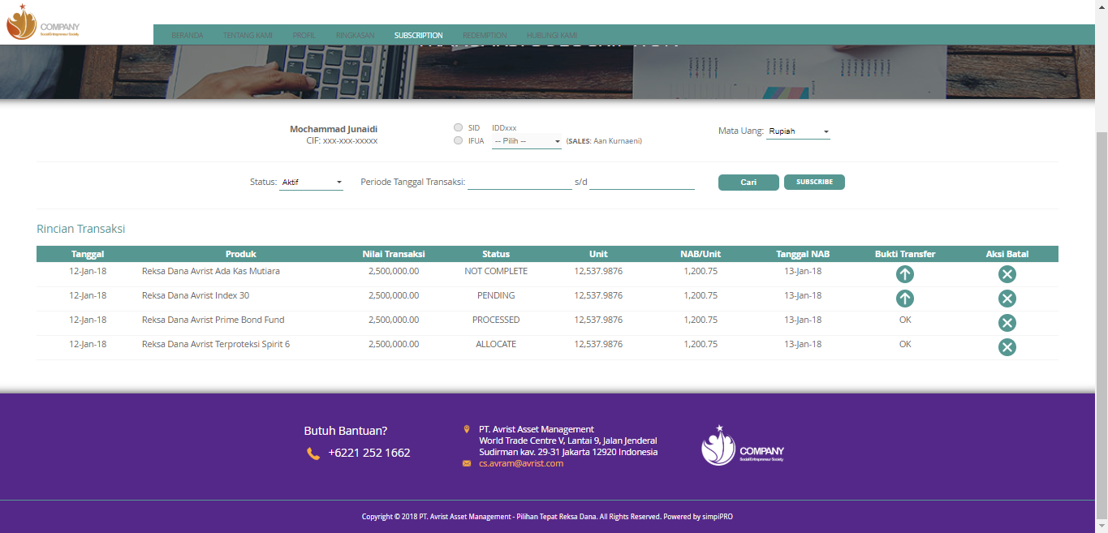
List Rincian transaksi Pembelian:
Identitas Nasabah:
CIF, SID, Nama,
Tombol Aksi: Tambah/New Transaksi Pembelian
Filter Transaski yang ditampilkan:
Status
Periode tanggal
Rincian transaksi
Tanggal
Produk (Reksa Dana)
Nilai Transaksi
Status
Unit
NAB/Unit
Tanggal NAB
Bukti Transfer: tombol untuk upload bukti pembayaran
Aksi Batal untuk Cancel Transaksi

Footer

Informasi yang diberikan berupa :
- List rincian transaksi pembelian berupa identitas nasabah seperti CIF, SID, dan nama
- Filter transaksi dari subscribe yang memudahkan nasabah untuk dapat mencari list subscribe, filter berupa status, periode tanggal, SID atau IFUA dan filter mata uang yang diinginkan.
- RIncian transaksi dari setiap transaksi yang telah dilakukan.
- Tombol aksi yang digunakan para nasabah untuk membeli reksadana baru.

